Temat tygodnia: Wkrótce Wielkanoc
Temat dnia: Pisanki
PONIEDZIAŁEK

Zadanie I
- Ćwiczenia dużych grup mięśniowych „Przedświąteczne porządki”
Dzieci naśladują odkurzanie, trzepanie dywanów, mycie okien i wycieranie kurzu z mebli znajdujących się na różnej wysokości.
- Ćwiczenie nóg „Po schodach”
Dzieci naśladują zbieganie po schodach. Biegną w miejscu, z wysokim unoszeniem kolan. Potem wchodzą po schodach – maszerują w miejscu, z wysokim unoszeniem kolan i z przechylaniem się na boki.
- Czworakowanie „Zajączki wielkanocne”
Dzieci naśladują sposób poruszania się zajączków – całe dłonie mają oparte na podłodze, podciągają nogi do rąk. Co pewien czas zatrzymują się, stają słupka – wykonują przysiad, palce wskazujące trzymają przy uszach, rozglądają się na boki. Potem zmieniają kierunek poruszania się.
- Marsz po obwodzie koła „Spacer baranków”
Dzieci maszerują po kole i rytmizują tekst:
Bielutkie baranki sobie spacerują, na Wielkanoc wyczekują, trzymając rękę przy oczach, rozglądają się na boki, cicho pobekując: Bee, bee, bee.

Zadanie II
Karta pracy cz. 3 nr 54.
- Połącz samodzielnie lub z rodzicem pierwsze głoski z nazw zdjęć. Narysuj w pustych polach to, czego nazwę otrzymałeś. Z czym kojarzą Ci się te nazwy?

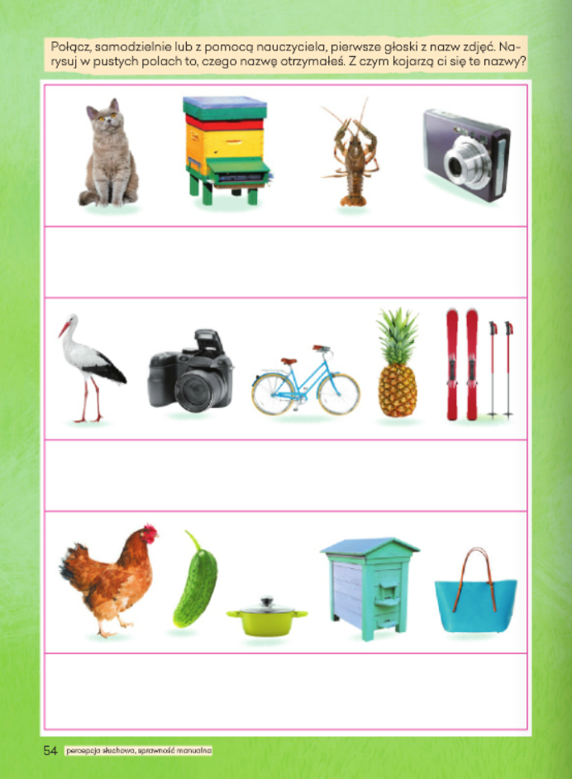

Zadanie III
Słuchanie wiersza Doroty Gellner „Pisanki”

Patrzcie
Ile na stole pisanek!
Każda ma oczy malowane,
Naklejane.
Każda ma uśmiech
Kolorowy
i leży na stole grzecznie,
Żeby się nie potłuc
Przypadkiem
W dzień świąteczny.
Ale pamiętajcie!
Pisanki
Nie są do jedzenia.
Z pisanek się wyklują
ŚWIĄTECZNE ŻYCZENIA

Rozmowa na temat wiersza:
- Co znajduje się na stole? Jak wyglądają pisanki? Co wykluje się z pisanek?
Poznawanie ciekawostek na temat pisanek.
Dawniej uważano, że pisanki mają magiczną moc, dlatego np. dotykano nimi grzbietów bydła, aby było zdrowe i płodne, toczono je wśród zagonów oziminy, żeby zapewnić sobie dobry urodzaj
Były one darem, który miał zapewnić obdarowanej osobie wszelką pomyślność.
Pełniły one rolę wykupu w obrzędach wielkanocnych, np.: dyngusa, chodzenia z barankiem lub kurkiem.
Ludzie bogaci obdarowywali się drogimi pisankami, ze złota, przyozdobionymi szlachetnymi kamieniami. Francuski jubiler Peter Carl Faberge wykonał takie drogie pisanki na zamówienie cara Rosji.
Pisanki służyły do zabawy zwanej taczanką. Turlało się po stole malowane jaja, zderzając je ze sobą. Wygrywała ta osoba. Której pisanka się nie potłukła.

Zadanie IV
Zabawy i ćwiczenia z literą ł
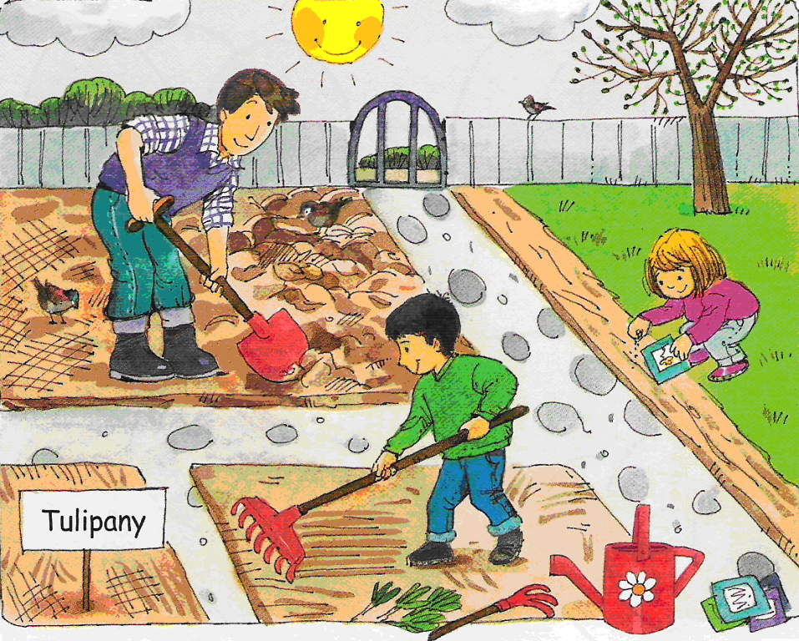
- Oglądanie obrazka przedstawiającego wiosenne prace w ogródku. Rodzic zadaje dziecku pytania:
- Co robimy w ogródku?
- Jakich narzędzi ogrodniczych potrzebujemy?
- Do czego potrzebujemy wideł, a do czego motyki?
- Do czego potrzebujemy sekatora, a do czego grabi i łopaty?
- Analiza i synteza słuchowa słowa łopata.
- Dzielenie słowa łopata na sylaby.
- Co słychać na początku słowa łopata?

- „Odkrywam siebie. Przygotowanie do czytania, pisania i liczenia” str. 38
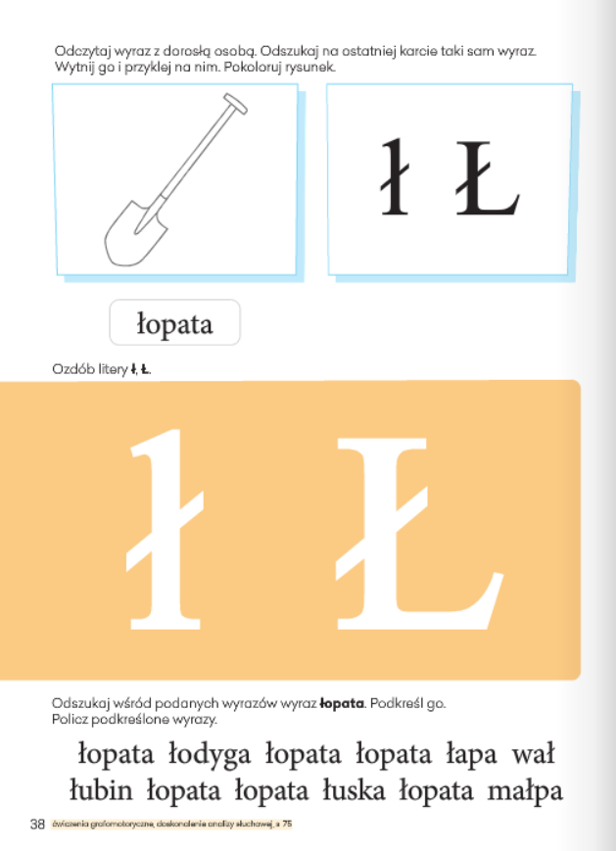

Zadanie V
Karta pracy cz. 3, nr 55

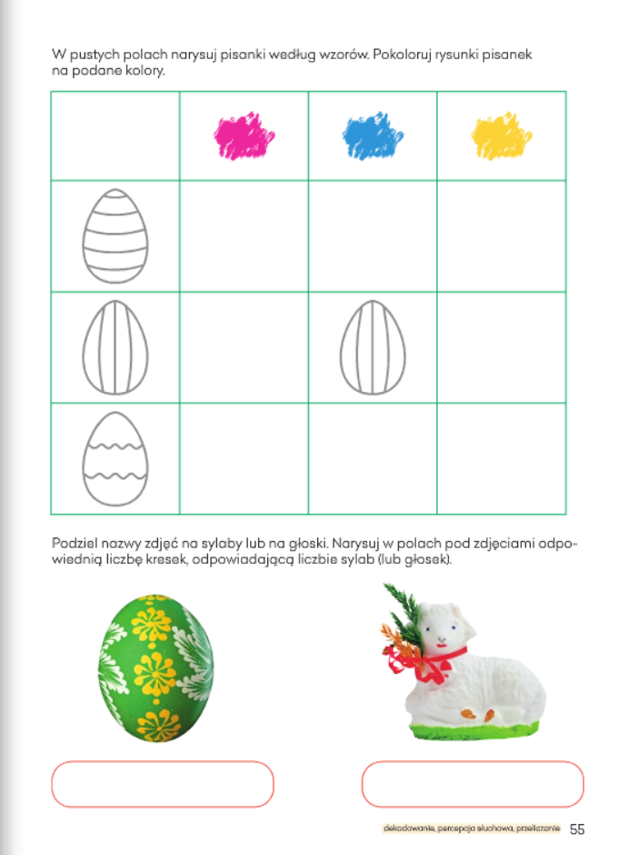
To wszystko na dzisiaj kochane Pszczółki. Bawcie się dobrze!
Pozdrawiamy Anna Kata i Magdalena Świec

